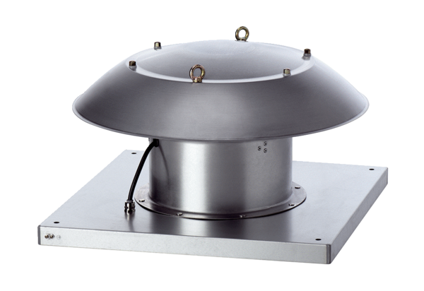Tourelle d'extraction hélicoïde DZD 50/6 B Ex tUnité de conditionnement : 1 pièceGamme: C
Numéro de référence : 0087.0820Fabricant : MAICO

